- Array
- 

Competição e Destruição de Habitat em Metapopulações - Roteiro no R
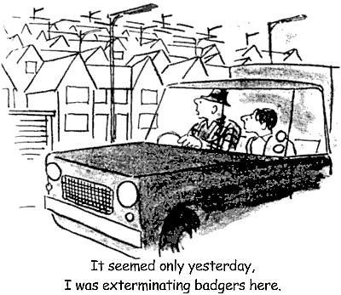
Será que a destruição de habitats afeta da mesma maneira espécies com habilidades competitiva e de colonização diferentes? Para explorar esta pergunta, vamos eliminar partes das manchas em nossa simulação de coexistência em metapopulações.

Usando um Tira-Manchas

Vamos partir do Coexistência em Metapopulações, para incluir a destruição de habitats como remoção de parte das manchas habitáveis. Assim, incluimos no sistema um competidor ainda mais forte. Ao transformar a paisagem para seu uso, o ser humano ocupa manchas e expulsa as outras espécies, nunca se extingue da mancha ocupada, e nem pode ser expulso pelas outras espécies. Um verdadeiro demônio darwiniano!1).
Para simular competição em metapopulações já tem um argumento para especificar a fração de manchas removidas. Seu valor padrão (default) é zero. Como não especificamos outro valor nas simulações anteriores, este foi o valor usado, e nenhuma mancha foi removida.
Vamos começar com uma simulação sem destruição de habitat, em que temos coexistência das duas espécies. A espécie competitivamente inferior tem três vezes mais capacidade de colonização.
meta.comp(tmax=100,cl=100,ln=100,fi1=0.1,fi2=0.1,i1=0.3,i2=0.9,pe=0.15,D=0)
O argumento D define a fração de manchas removidas. - Experimente destruir 5% das manchas 2): - Aumente a destruição de 10% até 40% das manchas, a intervalos de 5%
meta.comp(tmax=100,cl=100,ln=100,fi1=0.1,fi2=0.1,i1=0.3,i2=0.9,pe=0.15,D=0.05)
O gráfico tem agora uma linha horizontal pontilhada, que indica a fração de manchas efetivamente disponível para as duas espécies. Investigue o efeito do aumento de destruição de habitat sobre a coexistência e fração de manchas ocupadas pelas espécies.

Perguntas
- Como a destruição de habitat afeta cada uma das espécies? Há diferenças importantes neste efeito?
- A destruição do habitat pode tornar possível a coexistência?
- Interprete estes resultados em termos biológicos.
Envie os gráficos e as respostas ao monitor.

Referências
- Law, R. (1979) Optimal life-histories under age-specific predation. Am. Nat. 114, 399-417.
- Nee, S. and May, R.M. (1992) Dynamics of metapopulations: habitat destruction and competitive coexistence. Journal of Animal Ecology, 61:37–40.
- Stevens, M.H.H. (2009) A primer in ecology with R. New York, Springer.
caso tenha ficado intrigado com os resultados, veja a página 261 dessa última referência

1)Law (1979)
2)Faça isto apenas no mundo virtual. Na vida real destruir habitats é uma atitude deplorável, embora disseminada.

